3.4 C13矿山采购业务流程

3.4.1概述
说明 | 为矿山自行组织采购的物料而设置的流程。
涉及单位 | 矿山
涉及存货 | 火工产品、外购磷精矿、外购磷矿石
涉及库房 | 炸药厂火工产品库、矿山新龙坝产成品库、矿山露天矿库
涉及单据 | 01采购合同、02采购订单、03库存采购入库单、04采购发票、05采购发票（费用）、06采购应付单（财务）、07采购结算单、08采购付款单、09采购入库单（存货核算）、10入库调整单。

3.4.2系统流程图
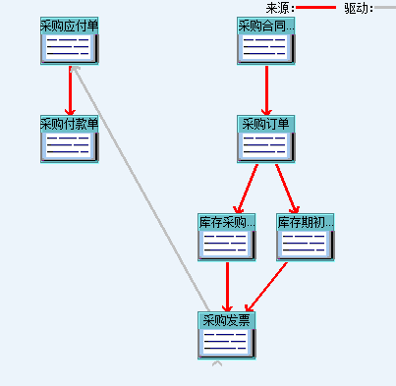

3.4.3 标准流程描述
为矿山自行组织采购的火工产品、外购磷矿石、外购磷精矿设计的采购流程。比标准流程省去《物资需求申请》、《请购单》、《到货单》等单据。

3.4.3.1采购合同
相关单位 | 动作顺序 | 角色人员 | 动作 | 业务关键点 | 下 游
 |  |  |  |  | 单 位 | 单 据
矿山采购部门 | 1 | 合同管理员 | 自制发起采购合同 |  | 矿山采购部门 | 采购订单

3.4.3.2采购订单
相关单位 | 动作顺序 | 角色人员 | 动作 | 业务关键点 | 下 游
 |  |  |  |  | 单 位 | 单 据
矿山采购部门 | 1 | 采购业务员 | 根据采购合同参照生成 | 一张采购合同可以生成多张采购订单。 | 生产厂 | 库存采购入库单

3.4.3.3库存采购入库单
相关单位 | 动作顺序 | 角色人员 | 动作 | 业务关键点 | 下 游
 |  |  |  |  | 单 位 | 单 据
矿山 | 1 | 库房保管员 | 根据采购订单参照生成，签字 | 参照采购订单生成，。一张订单可以生成多张入库单。仓库要选择正确的入库仓库。实收数量要和实物相符，收发类别要按照财务的要求填写。入库日期和签字日期要一致并符合要求。 | 矿山采购部门 | 采购发票

3.4.3.4采购发票
相关单位 | 动作顺序 | 角色人员 | 动作 | 业务关键点 | 下 游
 |  |  |  |  | 单 位 | 单 据
矿山采购部门 | 1 | 采购业务员 | 根据库存采购入库单参照生成，审核 | 审核完毕系统自动生成采购结算单和采购应付单（财务）发票的日期和审核日期要符合要求。正常情况下，系统中的采购发票要和实物票一致。 | 矿山采购部门 | 采购应付单（财务）  采购结算单

3.4.3.5采购发票（费用）
相关单位 | 动作顺序 | 角色人员 | 动作 | 业务关键点 | 下 游
 |  |  |  |  | 单 位 | 单 据
矿山采购部门 | 1 | 采购业务员 | 自制采购发票，审核 | 1，一票制，在采购发票基础上增行录入费用类存货，通过费用结算进行费用分摊到库存采购入库单上。  2，二票制，增值税发票参照库存采购入库单制作采购发票，费用发票自制采购发票。通过费用结算把费用发票同库存采购入库单进行费用结算，进行费用分摊。 | 矿山采购部门 | 采购应付单（财务）、采购结算单、入库调整单

3.4.3.6采购应付单（财务）
相关单位 | 动作顺序 | 角色人员 | 动作 | 业务关键点 | 下 游
 |  |  |  |  | 单 位 | 单 据
矿山 | 1 |  | 由采购发票审核和暂估自动生成 |  | 矿山财务工作站 | 财务凭证
矿山财务工作站 | 2 | 账务 | 审核 |  | 矿山财务工作站 | 财务凭证

3.4.3.7采购结算单
相关单位 | 动作顺序 | 角色人员 | 动作 | 业务关键点 | 下 游
 |  |  |  |  | 单 位 | 单 据
矿山 | 1 | 采购业务员 | 由采购发票审核自动生成 |  | 矿山财务工作站 | 财务凭证

3.4.3.8采购付款单
相关单位 | 动作顺序 | 角色人员 | 动作 | 业务关键点 | 下 游
 |  |  |  |  | 单 位 | 单 据
矿山采购部门 | 1 | 采购业务员 | 参照采购应付单生成 | 待财务提出 | 矿山财务工作站 | 财务凭证
矿山采购部门 | 2 | 采购业务员 | 参照采购订单做预付款 | 预付款根据订单做 | 供应公司财务 | 财务凭证

3.4.3.9采购入库单（存货核算）
相关单位 | 动作顺序 | 角色人员 | 动作 | 业务关键点 | 下 游
 |  |  |  |  | 单 位 | 单 据
矿山 | 1 |  | 由费用结算系统自动生成 |  | 矿山财务工作站 | 财务凭证

3.4.3.10入库调整单
相关单位 | 动作顺序 | 角色人员 | 动作 | 业务关键点 | 下 游
 |  |  |  |  | 单 位 | 单 据
矿山 | 1 |  | 由费用结算系统自动生成 |  | 矿山财务工作站 | 财务凭证

